Java 相关面试题

hashcode相等的两个对象一定相等吗?equals呢?反过来相等吗?
hashCode是继承自Object的方法，首先看hashCode方法的定义public native int hashCode();
hashCode方法是一个native方法，备注：通过将该对象的内部地址转换成一个整数来实现的
两个对象==相等，则其hashcode一定相等，反之不一定成立。
两个对象equals相等，则其hashcode一定相等，反之不一定成立。

介绍一下集合框架

2.1 Collection接口
1、是List、Set和Queue接口的父接口；
2、定义了可用于操作List、Set和Queue的方法——增删改查
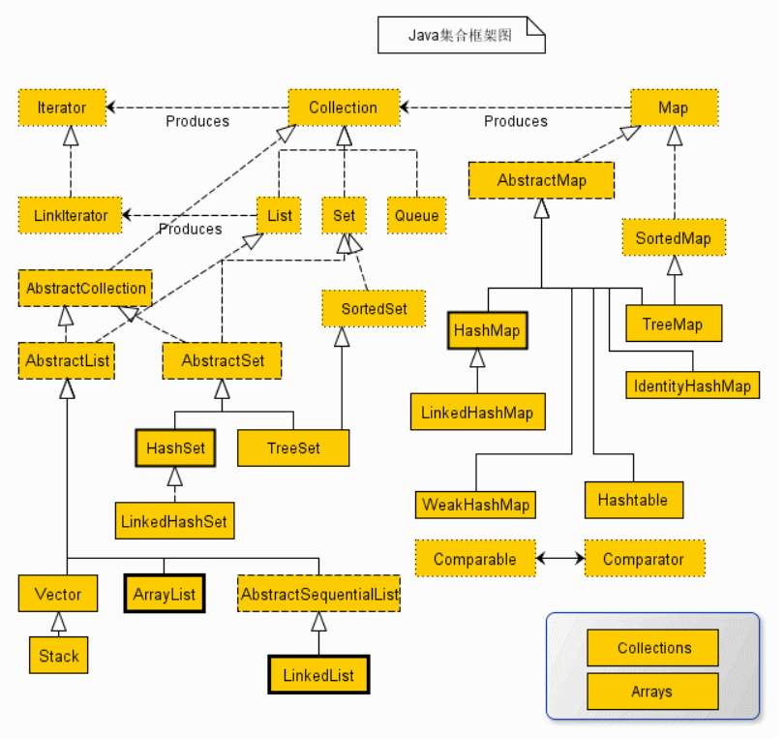

2.1.1 arraylist 数组
    - Arraylist 扩容是0.5倍扩容
    - Arraylist 初始容量是10
    - 时间复杂度:插入 O(1) 删除O(n)

2.2.2 LinkedList 链表

